Polimer Uygulama ve Araştırma Merkezi
  - 2024
Faaliyet Raporu
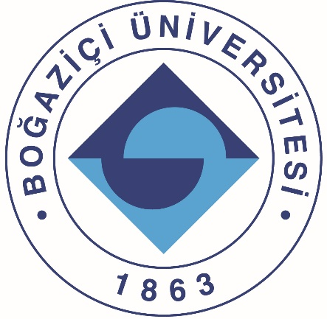

I-MERKEZİN MİSYON VE VİZYONU

Polimer Araştırma Merkezi (Polymer Research Center, PRC) sentetik ve ağırlıkla biyolojik makromoleküler sistemlerin yapıları, fiziksel özellikleri, dinamik davranışlarının ve işlevlerinin anlaşılması üzerine disiplinlerarası araştırmaların yürütüldüğü bir birimdir. Son yıllarda özellikle yaşam bilimlerindeki gelişmeler önemli biyolojik problemlerin formulasyonunda ve çözümünde temel bilimler ve mühendislik alanlarındaki araştırmacıları hesapsal ve deneysel biyoloji/kimya konularında bir araya getirmektedir. Bu doğrultuda Merkez’de kimya, bilgisayar ve elektrik-elektronik mühendislikleri yanı sıra kimya, fizik ve biyoloji gibi disiplinlerden gelen öğretim üyeleri, lisans ve lisansüstü öğrencileri, ve doktora sonrası araştırmacılar birlikte bilimsel araştırma ve aktivitelerde bulunmaktadırlar.
PRC 2005 yılında Avrupa Birliği tarafından Yaşam Billim’lerinde Türkiye’deki 11 mükemmeliyet merkezinden biri olarak seçilmiştir. Merkez’de yürütülen bilimsel çalışmalar birçok ulusal ve uluslarası proje kaynakları ile desteklenmektedir. Makromoleküllerde dizi, yapı ve işlev paradigması çerçevesinde geliştirilen birçok hesapsal/teorik çalışmalar alandaki araştırmacılar tarafından yaygın bir şekilde kullanılmaktadır. Misyonumuz PRC’nin biyolojik sistemlerin ve süreçlerinin işleyiş mekanizmalarının anlaşılması, tahmin edilmesi ve kantitatif olarak analiz edilmesinin kapsandığı, deneysel çalışmalar ile birleştirilmiş ve desteklenmiş olarak, mükemmeliyet merkezi olma özelliğinin korunması ve geliştirilmesi ile Uluslararası Araştırma Platformunda görünürlüğünüm artarak sağlanmasıdır.

II-MERKEZİN TARİHÇESİ, AMACI VE HEDEFLERİ
Boğaziçi Üniversitesi PRC 1989 yılında kurulmuştur. PRC BÜ Mühendislik ve Temel Bilimler’deki araştırmacıların biraraya geldikleri hesapsal biyoloji ve biyoinformatik konularında disiplinler arası araştırmaların yürüttükleri ve uluslarası düzeyde görünürlüğü olan bir merkezdir. PRC’de yürütülen çalışmalardaki amaç fiziksel bilimlerin temel prensipleri üzerine oturtulmuş hesapsal araçlar ve teorik yaklaşımlar geliştirerek biyolojik (büyük) verilerden anlamlı bilgiler üretebilme, biyolojik sistemlerin modellenmesi ve işleyiş dinamik ve mekanizmalarının deneysel çalışmalarının desteği ile anlaşılması ve daha sonra da bu sistemlerin kontrolü için gerekli reçetelerin belirlenmesinde kavramsal, kuramsal ve yöntemsel katkılarda bulunabilmektir. Mesela; proteinlerin işlevlerini gerçekleştirirken gösterdikleri konformasyonel ve dinamik değişiklikleri tahmin edebilen bu karmaşık sistemleri daha büyük bir zaman penceresinden izlenmesine olanak sağlayacak elastik ağ yapı ve moleküler simülasyonlar üzerine oturtulmuş algoritmalar geliştirmek, protein protein/ilaç/DNA bağlanma mekanizmalarının deşifre edilmesi ile proteinlerde işlev için çok önemli olan bu bölgelerin belirlenebilmesi, aminoasitlerin oluşturduğu bir ağ yapı içinde bulunan bir proteinin diğer proteinler ile etkileşerek oluşturduğu ağ yapının denge ve dinamik özellikleri, proteinlerde proteinler arasında allosterik (uzaktan etkileşme) dinamiğinin anlaşılması, hesalamalı ilaç tasarımı. Spesifik sistem bazında örnekler, HIV virüsünün çoğalmasında önemli bir rolü olan enzimde ilaç direncinin nasıl geliştiği, İnfluenza virüsünün evrimleşme mekanizması, hücrede protein sentezini gerçekleştiren ribozomun çalışma mekanizma ve proteinler ile etkileşme kodları, antibiyotiklerin ribozoma hangi bölgelerden ne şekilde bağlanarak organizmanın aktivitesini etkilediği ve farklı organizmalar arasındaki benzerlik ve farklılıklar, ABC taşıyıcalarının çalışma mekanizmaları ve kontrolü, sıralanabilir.
Bu çalışmaların yanısıra merkez laboratuvarlarında hem akademik hemde endüstriyel araştırmacılarca büyük ilgi gören birçok blok ve aşı kopolimerleri, yıldız polimerler, termoplastik elastomerler, kauçuklar gibi sentetik polimerlerin sentez ve karakterizasyonları üzerine detaylı ve yoğun araştırmalar süregelmektedir. Çalışmalar basit endüstriyel ürünlerden gelişmiş tıbbi cihazlara kadar geniş bir yelpazede kullanım alanı bulmakta olan bu özel yapılı polimerik malzemelerin özellikle de biyouyumlu olarak tanınan ve sonuç olarak da klinik uygulamalarda yaygın olarak kullanılabilecek nitelikte olanların üzerinde yoğunlaştırılmaktadır.

III-MERKEZİN TEMEL POLİTİKA VE ÖNCELİKLERİ
PRC’nin en önemli temel politikası ve önceliği fiziksel bilimlerin temel prensipleri üzerine oturtulmuş hesapsal araçlar ve teorik yaklaşımlar yolu ile biyolojik sistemlerin işleyiş mekanizmalarının anlaşılmasında ve daha sonra da kontrolünde -state of the art- ilerlemeler sağlamak, karmaşık biyolojik süreçlerin simülasyonlarından ve birikmiş biyolojik verilerden önemli bilgilerin çıkartılması için özgün hesapsal/matematiksel yöntemler tasarlamak ve geliştirmek, bu çalışmalar ile yaşam bilimlerinde ağırlıkla deneysel araştırma grupları ile etkileşmektir. Bu etkileşme BÜ içindeki ve Merkez üyesi olan diğer araştırmacılar ile olabildiği gibi ayrıca BÜ dışındaki ilgili olabilecek araştırma gruplarını da içermektedir. Bu çerçevede:
Ulusal ve uluslarası işbirliklerinin geliştirilmesi; öncelikle Merkez üyeleri arasında ve özellikle deneysel araştırma grupları ile ortak çalışmaların üretilemesi;
Araştırmalarımıza destek için ulusal ve uluslararası projeler geliştirebilmesi;
Var olan bilgisayar gücünün ve hesapsal işlem kapasitesinin geliştirilmesi ve arttırılması ile geliştirilen yaklaşımların, yöntemlerin ve verilerin alandaki araştırmacılarla paylaşımının bilgi bankaları, sunucular, indirilebilecek uygulamalar ile kullanımının yaygınlaştırılması;
Araştırma sonuçlarımızı etki değeri yüksek dergilerde yayınlayabilmek; hesapsal ve deneysel çalışmalarda patent üretebilmesi;
Genç araştırmacıların yetiştirilmesi de PRC’nin öncelikleri arasında önemli bir yer tutmaktadır. PRC’de yetişmiş doktora ve doktora sonrası (ilk resim) ve yüksek lisans (ikinci resim) bilim insanları:

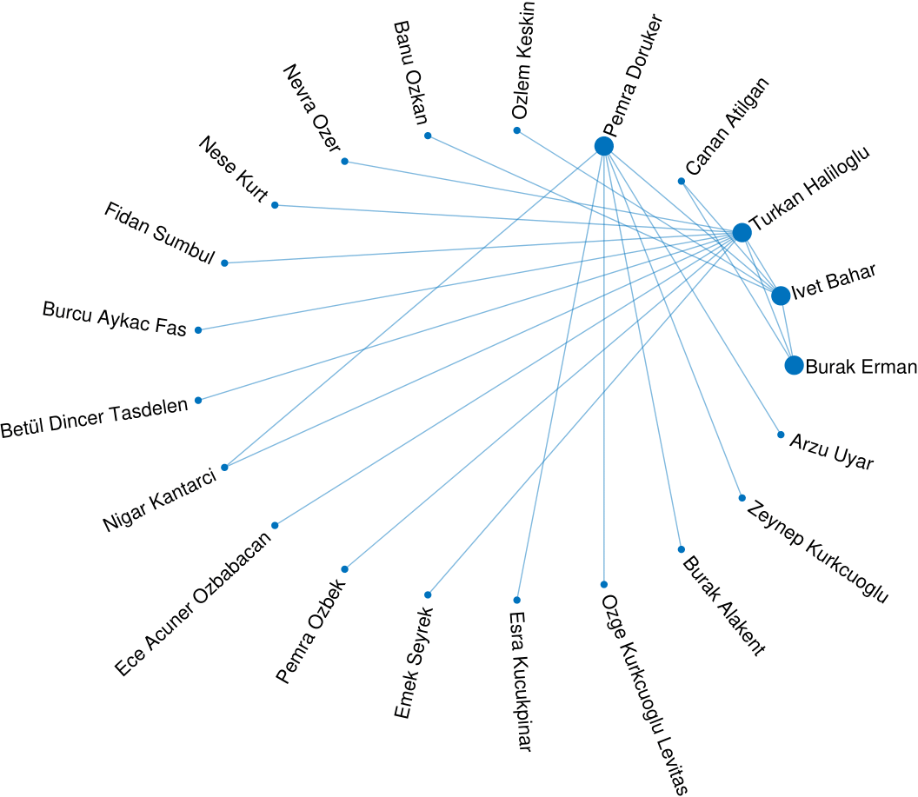
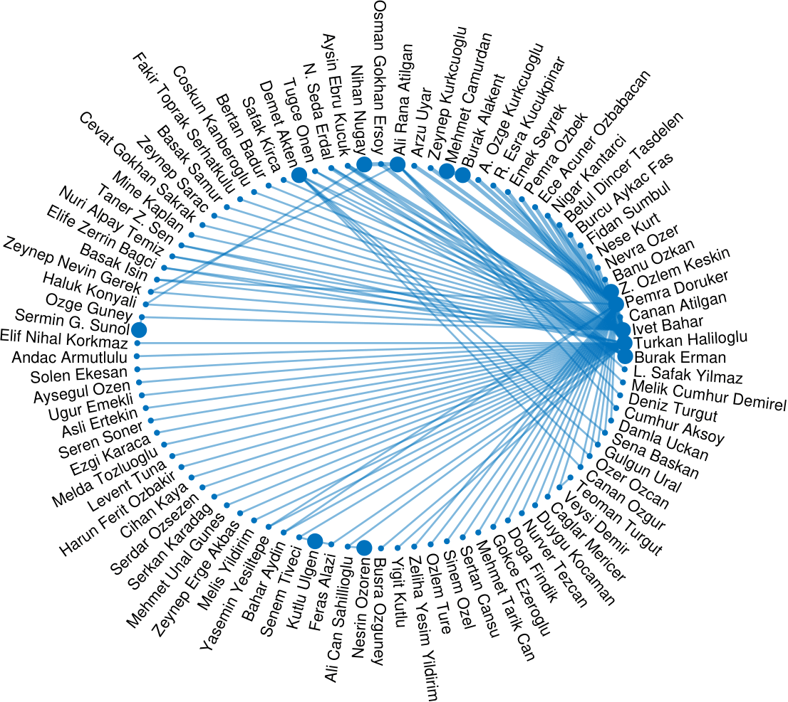
IV. MERKEZDE YETKİ, GÖREV VE SORUMLULUKLAR

- Örgüt Yapısı

Merkez Müdürü: Prof.Dr. Türkan Haliloğlu
Merkez Müdür Yardımcısı : Prof. Dr. Nihan Nugay
Polimer Araştırma Merkezi ile ortak bilimsel çalışmalar yürüten BÜ öğretim üyeleri ve bölümleri
Adı, Soyadı ve Kadrosu | Anabilim Dalı | Cinsiyeti
Prof.Dr. Ahmet Ademoğlu | Biyomedikal Mühendisliği Enstitüsü | Erkek
Prof. Dr. Viktorya Aviyente | Kimya Bölümü | Kadın
Prof. Dr. Işıl Bozma | Elektrik-Elektronik Mühendisliği Bölümü | Kadın
Prof. Dr. Şaron Çatak | Kimya Bölümü | Kadın
Prof. Dr. Batu Erman | Moleküler Biyoloji ve Genetik Bölümü | Erkek
Prof. Dr. Nihan Nugay | Kimya Bölümü | Kadın
Prof. Dr. Turgut Nugay | Kimya Bölümü | Erkek
Prof. Dr. Arzucan Özgür | Bilgisayar Mühendisliği Bölümü | Kadın
Prof. Dr. Nesrin Özören | Moleküler Biyoloji ve Genetik Bölümü | Kadın
Prof. Dr. Can Özturan | Bilgisayar Mühendisliği Bölümü | Erkek
Prof. Dr. Duygu Avcı Semiz | Kimya Bölümü | Kadın
Prof. Dr. O. Teoman Turgut | Fizik Bölümü | Erkek
Dr. Öğr. Üyesi Betül Uralcan | Kimya Mühendisliği Bölümü | Kadın

Polimer Araştırma Merkezinde çalışma yürüten öğrenciler

Adı, Soyadı | Anabilim Dalı | Program | Cinsiyeti
Özge Duman | Kimya Mühendisliği Bölümü | Doktora | Kadın
Yigit Kutlu | Kimya Mühendisliği Bölümü | Doktora | Erkek
Kemal Demirtaş | Kimya Mühendisliği Bölümü | Yüksek Lisans | Erkek
Mustafa Ağırbaşlı | Kimya Mühendisliği Bölümü | Yüksek Lisans | Erkek
Nida Yaren Yılmaz | Kimya Mühendisliği Bölümü | Yüksek Lisans | Kadın
Berat Kaşkaloğlu | Kimya Mühendisliği Bölümü | Lisans | Erkek
Ahmet Selim Üzüm | Moloküler Biyoloji ve Genetik Bölümü | Lisans | Erkek
Elif Sıla Erciyas | Eczacılık Bölümü/Altınbaş Üniversitesi | Lisans | Kadın

- Teşkilat Yapısı

Prof.Dr. Türkan Haliloğlu
( Polimer Uygulama ve Araştırma Merkezi Müdürü)

Prof.Dr. Nihan Nugay
(Polimer Uygulama ve Araştırma Merkezi Müdürü Yardımcısı)

Metin Irmak
(Merkez Sekreteri)
Nur Şahin
(Hizmetli)

V-MERKEZ ÜYELERİNİN KATILDIKLARI BİLİMSEL TOPLANTILAR

Toplantı (ULUSLARARASI)

Katılan Merkez Üyesi : Prof. Dr. Türkan Haliloğlu
Toplantının Adı : Avrupa İnovasyon Konseyi EIC Pathfinder 2024 (AB Paneli ) Düzenlendiği Yer : Online
Tarihi : 28 Haziran – 6 Temmuz 2024
Açıklama : Vice Chair-Başkan Yardımcısı

Katılan Merkez Üyesi : Prof. Dr. Türkan Haliloğlu
Toplantının Adı : ML 4NGP– 2nd Meeting On Machine Learing And Non –
Globular Proteins
Düzenlendiği Yer : Selanik, Yunanistan
Tarihi : 12-18 Mayıs 2024
Açıklama : Konuşmacı

Katılan Merkez Üyesi : Dr. Öğr. Üyesi Betül Uralcan
Toplantının Adı : Advancing Boron Removal Performance in Capacitive Deionization
Düzenlendiği Yer : San Diago, Amerika
Tarihi : 27-31 Ekim 2024
Açıklama : Konuşmacı

Katılan Merkez Üyesi : Prof.Dr. Viktorya Aviyente
Toplantının Adı : Ulusal IX Anorganik Kimya Kongresi - Hidrojenasyon tepkimelerinde tek metal atomlu destekli katalizörlerin seçiciliğe etkilerinin modellenmesi
Düzenlendiği Yer : Ankara, Türkiye- Hacettepe Üniversitesi
Tarihi : 16-19 Mayıs 2024
Açıklama : Konuşmacı

Katılan Merkez Üyesi : Arş. Gör. Enes Emre Taş
Toplantının Adı : 9th International Congress of the Molecular Biology Association of Turkey,
Düzenlendiği Yer : İzmir , Türkiye
Tarihi : 12-14 Eylül 2024
Açıklama : Poster Sunumu

Katılan Merkez Üyesi : Berat Kaşkaloğlu
Toplantının Adı : 9th International Congress of the Molecular Biology Association of Turkey,
Düzenlendiği Yer : İzmir , Türkiye
Tarihi : 12-14 Eylül 2024
Açıklama : Poster Sunumu
VI- MERKEZ ÜYELERİNCE MERKEZ FAALİYET ALANINDA YAYIMLANAN BİLİMSEL YAYINLAR
Makale
Yayımlananlar

Kutlu, Y ; Axel, G ; Kolodny, R ; Ben-Tal, N ; Haliloglu, T , “Reused Protein Segments Linked to Functional Dynamics” Molecular Bıology And Evolutıon, Volume 41,Issue 9, DOI 10.1093/molbev/msae184, Published SEP 19 2024

Demirtas, K ; Erman, B ; Haliloglu, T “Dynamic correlations: exact and approximate methods for mutual information” BIOINFORMATIC , Volume 40, Issue 2, DOI 10.1093/bioinformatics/btae076, Article Number btae076, Published FEB 1 2024

Kacirani, A ; Uralcan, B ; Domingues, TS ; Haji-Akbari, A “Effect of Pressure on the Conformational Landscape of Human γD-Crystallin from Replica Exchange Molecular Dynamics Simulations” Journal Of Physıcal Chemıstry B, Volume 128,Issue 20,Page 4931-4942,DOI10.1021/acs.jpcb.4c00178, Published APR 30 2024

Dilara Koroglu, Haluk Bingol and Betul Uralcan”Flexible solid-state supercapacitors based on biowaste-derived activated carbon and nanomaterials for enhanced performance” DOI 10.1088/1361-6528/ada0c0
Accepted Manuscript online 18 December 2024 Published by IOP Publishing Ltd

W. Pan, D. Roy, B. Uralcan, S. K. Patel, A. Iddya, E. Ahn, A. Haji-Akbari, J. Kamcev, and M. Elimelech, “A Highly Selective and Energy Efficient Approach to Boron Removal Overcomes the Achilles Heel of Seawater Desalination” (just accepted).

C. Violet, M. Heiranian, L. F. Villalobos, A. Ball, B. Uralcan, H. Kulik, A. Haji-Akbari, M. Elimelech, “Designing membranes with specific binding sites for selective ion separations”, Nature Water, 2, 706–718 (2024).

Deraet, X ; Çilesiz, U ; Aviyente, V ; De Proft, F , “Structural and energetic properties of cluster models of anatase-supported single late transition metal atoms: a density functional theory benchmark study” Journal Of Molecular Modelıng, Volume 30,Issue 11,DOI 10.1007/s00894-024-06173-y, Published NOV 2024

Akgül, D ; Ince, D ; Uzun, A ; Kozuch, S; Aviyente, V , “Theoretical insight into selectivity and catalytic activity of γ-(Al2O3) supported Ir(CO)2 complex for 1,3-butadiene partial hydrogenation” Molecular Catalysis, Volume 565,DOI 10.1016/j.mcat.2024.114365, Published AUG 15 2024

Munar, I ; Özer, MÖ ; Fusco, E ; Uner, D ; Aviyente, V ; Bühl, M “Dissociation of HNO3 in water revisited: experiment and theory” Physical Chemistry Chemical Physics , Volume 26 Issue 23, Page16616-16624,DOI 10.1039/d4cp01667j, Published
JUN 12 2024

Findik, BK ; Jafari, M ; Song, LF ; Li, Z ; Aviyente, V ; Merz, KM Jr , “Binding of Phosphate Species to Ca2+ and Mg2+ in Aqueous Solution” Journal Of Chemical Theory And Computation, Volume 20, Issue 10, Page 4298-4307, DOI 10.1021/acs.jctc.4c00218, Published MAY 8 2024

Kiran, M ; Haslak, ZP ; Ates, H ; ; Akin, FA “Evaluation of the pKa's of Quinazoline derivatives : Usage of quantum mechanical based descriptors” Journal Of Molecular Structure, Volume 1303, DOI 10.1016/j.molstruc.2024.137552, Published MAY 5 2024

Yuxin Zhao, Ozge D. Bozkurt, Samira F. Kurtoglu-Oztulum,Melisa Su Yordanli,Adam S. Hoffman, Jiyun Hong, Jorge E. Perez-Aguilar, Aylin Saltuk, Deniz Akgül,Oktay Demircan, Tülay A. Ates, Viktorya Aviyente, Bruce C. Gates, Simon R. Bare,Alper Uzun “ Atomically dispersed zeolite-supported rhodium complex: Selective and stable catalyst for acetylene semi-hydrogenation” Journal of Catalysis, 429, 2024, 115196.

Turgut Nugay, Elif Kurnaz, Sina Naﬁcy, and Joseph P. Kennedy ”Double Cross-Linked Polyisobutylene-Based Polyurethane(xPIB-PU) I: Synthesis, Processing, and Properties” doi.org/10.1002/macp.202300406 Macromol. Chem. Phys. 22 Mart 2024, 225, 2300406

Atıflar (Google Scholar)
PRC (1989-2024) Toplam yayınlar (atıf): yaklaşık 9626 ( yaklaşık 560 )
Türkan Haliloğlu toplam (2024) atıflar: 4714 (180)
Viktorya Aviyente toplam (2024) atıflar: 3929 (270)
Nihan Nugay toplam (2024) atıflar: 371 (23 )
Turgut Nugay toplam (2024) atıflar 269 (23)
Betül Uralcan toplam (2024) atıflar: 343 (64)

Polimer Araştırma Merkezindeki Bilgisayar Kümeleri’ni kullanmış makaleler:
Yukarıda listelenen hesapsal makalelerdeki çalışmaların tümünde PRC bilgisayar kümeleri kullanılmıştır.

Yeni Proje Başvuruları :

Dr. Öğretim Üyesi Betül Uralcan;

1.Biologically Inspired Optimization of Ion Selectivity in Nanoporous Membranes, ERC Starting Grant
2.Moleküler Dinamik ve İleri Simülasyon Yöntemleriyle Ultra-Seçici Nanogözenekli Membranların Rasyonel Tasarımı, TÜBİTAK 1001.

Prof. Dr. Türkan Haliloğlu

Alphafold üzerine ve nonglobular proteinlerin araştırılması üzerine iki 1001 proje hazırlıları devam etmektedir.

Prof.Dr. Viktorya Aviyente;

Lodine or Palladium? Experimental and computational studies to determine which one has the most impactful heavy atom effect for triplet applications with porphyrins and phthalocyanines
TüBİTAK 1002 PROJESİ (Yürütücü : Fabienne Dumoulin, Araştırıcı: Viktorya Aviyente)

Yeni Sunucular:

Geliştirmekte olduğumuz iki yeni sunucumuz, gnmtransentropy (http://safir.prc.boun.edu.tr/gnmtransentropy/) ve anmldpath (http://safir.prc.boun.edu.tr/anmldpath/) merkez üyeleri tarafından test edilmek üzere hali hazırda kullanılmaktadır ve dışarıdan erişime de açıktır.

ANM-LD sunucusunu geliştirmek amacıyla araştırma merkezimizde denemeler yapılmaya devam etmektedir. Bu kapsamda ANM-LD yöntemi ile deneysel veri entegrasyonu ile ilgili çalışmalar merkezimiz tarafından yürütülmektedir.

Ayrıca, mekanistik önemi yüksek rezidüleri ve potansiyel cep rezidülerini belirlediğimiz GNMPocket sunucusu hazırlanma sürecindedir. Sunucuların ilgili makaleleri yazım aşamasındadır.

Sunucular ve kullanım istatistikleri:

Sunucularımı dış dünyaya kapatılması ile kullanım statistikleri maalesef yoktur.

VII-MERKEZ ÜYELERİNİN ALDIKLARI HİZMET, BİLİM-SANAT, TEŞVİK ÖDÜLLERİ

Ödül Türü | Ödül Adı | Ödül Sahibi | Ödülü Veren Kurum/Kuruluş
Bilim Teşvik Ödülü | BAGEP Genç Bilim İnsanı | Betül Uralcan Kılavuz | Bilim Akademisi

VIII-MERKEZDE SÜRDÜRÜLEN PROJELER VE RAPOR DÖNEMİNDE TAMAMLANAN PROJELER

Adı | Yürütücü-Ortak Yürütücü | Destekleyen Kurum/ Kuruluş | Proje Bütçesi | Başlangıç Tarihi | Durumu
Proteinlerde Nadir Ara Yapılar ve Konformasyonel Geçiş Yolları: İşlevsel Mekanizma ve Kinetik Davranışı Tahmin Eden Hibrit Hesapsal Yaklaşımlar | Prof.Dr. Türkan Haliloğlu | TÜBİTAK | 888,640 | 2020 | Proje Başarılı şekilde tamamlandı.
A-B1-C sınıfı GPCR'lerin aktivasyon mekanizmasının deşifrasyonu | Prof.Dr. Türkan Haliloğlu | TUSEB | 798,100 | 2023 | Devam ediyor.
NATO- The Anthrax Transporter: from Molecular Mechanism to Medication | Prof.Dr. Türkan Haliloğlu | NATO | 360,000 EURO | 2020 | Proje başarılı şekilde tamamlandı.
Polizobütilen ve Polistiren Bazlı İç İçe Ağların Sentez ve Karakterizasyonları. | N.Nugay | Boğaziçi Üniversitesi | 179639 | 23/05/08 | Proje başarılı şekilde tamamlandı.
Computer-aided Molecular Engineering of Soft Matter Systems | Betül Uralcan | Boğaziçi Üniversitesi | 274500 TL | 03/2021 | Proje başarılı şekilde tamamlandı.
Electrical Double Layer Capacitors: From Fundamental Understanding to Design | Betül Uralcan | TÜBİTAK | 1800000 TL | 10/2019 | Proje başarılı şekilde tamamlandı.
Synthesis and Characterization of Screenprinted Supercapacitors | Betül Uralcan | BAP | 125000 TL | 11/2021 | Proje başarılı şekilde tamamlandı.
Biyomimetik Membranların Gelişmiş Örnekleme Yöntemleri ile Rasyonel Tasarımı | Betül Uralcan | Tübitak | $30000 | 12/2022 | Proje başarılı şekilde tamamlandı.
Blocking and Deblocking Isocyanates: Reaction Mechanisms, Kinetics and Determination of the Deblocking Temperatures | Doç.Dr. Ersin Acar (Yürütücü)  Prof.Dr. Viktorya Aviyente  (Araştırıcı) | BÜ(BAP) | 271.999TL | 26/12/2023 | Proje devam ediyor.

IX-MERKEZİN 2025 YILI İÇİN YILLIK ÇALIŞMA PROGRAMI
Performans Değerlendirme Kriterleri
Kriterler | Sayısal Hedef
Bilimsel Yayınlar | 8-10
TÜBİTAK Projeleri/Uluslararası Projeler | 4
Bilimsel Toplantılara Katılma | 10
Misafirler (Seminer) | 5
Ulusal ve Uluslararası yeni ortaklıklar | 4

X- ÖZDEĞERLENDİRME

- Genel yol gösterici başlıklarınız (rubrics) var mı?
  - Bilimsel Mükemmellik
İnovasyonun hızlanması ve dağıtılması üzerindeki etki aşağıdaki ölçütlerle değerlendirilecektir:
    - Hakemli dergilerde yayınlar
    - Patentler
    - Ulusal ve uluslararası sempozyum ve kongrelerde sunulan ve yayınlanan makaleler
    - Atıf sayısı
    - Yürütülen projeler
  - Araştırma Ortaklıkları
    - Araştırmacılar ve araştırma kurumları ile ortaklık kurarak disiplinlerarası çalışmaları teşvik etmek
  - Bilginin Yayılması
    - Bilim insanlarının yetiştirilmesi (Yüksek lisans, doktora öğrencileri)
    - Sunucular ile merkezde geliştirilen yöntemlerin bilim topluluğunun erişimine açılması
    - Misafir araştırmacıların katılımıyla gerçekleştirilen bir seminer serisine ev sahipliği yapılması
2. Mevcut durumumuzdan daha öteye veya en azından aynı noktada tutabilmek için proje başvurularımız ve/veya ön proje çalışmaları:
Bu dönem içinde İsrail Technion ve Tel-Aviv ile Cystic Fibrosis Foundation’ina ortak yeni bir proje başvurusunda bulunuldu..
Koç Universitesi Biyoloji Bölümü ( Dr. Öğretim Üyesi Hasan Demirci) () ile ortak çalışma projeleri üzerinde çalışılmalar devam etmektedir.
BÜ Biyoloji Bölümü ( Prof. Dr. Arzucan Özgür) ile ortak çalışma projeleri üzerinde çalışılmaya başlandı. Amaç dil modelleri ile protein dinamiği arasındaki bağı kuvvetlendirmek.
EU-Cost projesinin ana konusu olan nonglobular proteinler üzerinde çalışmalarımız devam etmektedir.
Sunucular:
Yeni Sunucularımız ayağa kaldırmak için çalışmalara devam edilmektedir. Suncuların kurulması ile ilgili bazı teknik problemler yaşamaktayız. Bu hem yeni tasarladığımız sunucular ile hem de daha önceki sunucularımızın ayakta tutulabilmeleri ile ilgili.
Yeni sunucularımızdan, Son yıllarda geliştirdiğimiz proteinlerde konformasyonel geçişleri tahmin eden ANM-LD algoritmasının sunucusunun ve ENTROPY_TRANSFER sunucusunun açılması için gerekli çalışmalar devam etmektedir. Ayrıca ek olarak yeni proteinlerde işlevi control etmye yönelik kriptik cepleri tahmin edilmesine olanak sağlayacak bir sunucunun – GNM_pocket - algoritmasını oluşturma çalışmalarına da devam edilmektedir
Diğer yandan Alpahfold’a dinamik bilginin entegrasyonu ile ilgili çalışmalar da devam etmektedir.
3. Hedeflerinizi gerçekleştirmek için hangi çalışmalarda bulundunuz
2.’de detaylı verilmiştir.
4. Hedefinizin ne kadarına ulaştınız? Ulaşmadısanız eksiklikleriniz nelerdi gerekçeleri?
Hedef her zaman ulaşabildiğimizden daha fazlasıdır. Hedeflere ulaşmada en önemli kısıtlardan biri yüksek lisans ve doktora öğrencilerinin azlığıdır. Öğrencilerimizin İstanbul’da hayatlarını devam ettirebilecekleri ölçüde yaşam desteği (burs) verememek de önemli problemlerden biridir. İçinden geçtiğimiz COVID dönemi de çalışmalarımızın etkinliğini kısıtlamıştır.
5. Hedef üstü çalışmanız oldu mu?, bunu nasıl bir çalışma sayesinde başardınız,
Yol gösterici kriterlerimiz doğrultusunda hedef üstüne ulaşmak için ulusal/uluslararası bilimsel işbirliklerini gerçekleştirmemiz gerekiyor. Hesap ve teorik çalışmalar yapan bir grup olmamızla deneysel gruplar ile çalışabiliyor olmamız bizi hedef üstüne taşıyacaktır.
6. 2024 yılında diğer merkezler ile işbirliği yaptınız mı? Detaylı bilgi veriniz.
Boğaziçi Üniversitesi içinde Yaşam Merkezi ile ortak olan üyelerimiz olması ile işbirliğimiz devam etmektedir.
7. 2025 Yılı hedefleriniz nelerdir?
  - Bilimsel Mükemmellik
İnovasyonun hızlanması ve dağıtılması üzerindeki etki aşağıdaki ölçütlerle değerlendirilecektir:
    - Hakemli dergilerde yayınlar
    - Patentler
    - Ulusal ve uluslararası sempozyum ve kongrelerde sunulan ve yayınlanan makaleler
    - Atıf sayısı
    - Yürütülen projeler
  - Araştırma Ortaklıkları
    - Araştırmacılar ve araştırma kurumları ile ortaklık kurarak disiplinlerarası çalışmaları teşvik etmek
  - Bilginin Yayılması
    - Bilim insanlarının yetiştirilmesi (Yüksek lisans, doktora öğrencileri)
    - Sunucular ile merkezde geliştirilen yöntemlerin bilim topluluğunun erişimine açılması
    - Misafir araştırmacıların katılımıyla gerçekleştirilen bir seminer serisine ev sahipliği yapılması
    - Merkezde geliştirien ve kullanılan yöntem ve tekniklerin öğretilmesi için ulusal çalıştay düzenlenmesi
    - Lisans öğrencileri için akademik yıl içerisinde moleküler modelleme eğitim semineri düzenlenmesi

